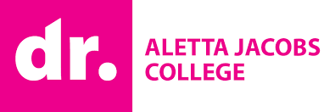

(Be)Zoek je toekomstige studie!

 | KNIPKAART LOB activiteiten HBO – WO 2020-2021
Naam leerling: |  |  | klas: |  | Gezien  door
Naam opleiding/beurs/stage, etc. |  | Dag en datum. | Indien vrij van les nodig:  Paraaf mentor | Paraaf mentor na inleveren van verslag: | Team  leider
1.
2.

3.

4.

5.

Aantal knipmogelijkheden per leerjaar:
Maximaal 3x vrij vragen: Havo 4 en Vwo 4
Maximaal 3x vrij vragen: Vwo 5
Maximaal 5x vrij vragen: Havo 5 en Vwo 6

Let op: Vanaf het derde leerjaar moet elke leerling MINIMAAL 2x per jaar naar een voorlichtingsactiviteit toe, dat kan op een vrij moment of tijdens lestijd zijn. Het maximum waarop je dit binnen onze schooltijden kunt doen varieert per leerjaar en staat hierboven aangegeven.

De kaart is bedoeld voor het bezoeken van voorlichting door oud-leerlingen, beroepenvoorlichtingen, extra LOB-stage dagen, open dagen, meeloopdagen, een dag student, interviews, onderzoek, toelatingstesten, keuringen etc. (Wanneer dit buiten schooltijd ook mogelijk is heeft dat de nadrukkelijke voorkeur).

De leerling deelt de mentor mee wanneer hij/zij ergens naar toe gaat.
Dan kan de mentor de leerling als afwezig (laten) registreren in magister, als dat nodig is. De mentor checkt of er geen bijzondere activiteiten zijn hier op school.

De mentor stelt de teamleider op de hoogte en die zet een paraaf. Iedereen is op deze manier op de hoogte dat deze leerling mist op de betreffende dag.
Na de activiteit maakt de leerling binnen een week een reflectie verslag van de ervaring en upload deze in hun eigen digitale portfolio in Droomloopbaan. (In dit verslag staat in ieder geval hoe de leerling de dag vond, of de opleiding of het beroep ze aanspreekt + uitleg, en wat de volgende stap is om verder te komen in het proces.)
Zonder verslag geen toestemming voor een volgende activiteit!

In plaats van een verslag mag een leerling ook een digitale fotocollage maken in Droomloopbaan. Een voorbeeld hiervan kun je zien in het profiel van de mentor. De leerling kan zijn eigen creativiteit de loop laten bij het vormgeven van deze beeldreflectie. Om een goed beeld te kunnen vormen hanteren we wel een minimum van 3 foto’s inclusief titel en begeleidend tekstje.

Mocht je vragen hebben dan weten jullie mij te vinden. Wanneer je langs wilt komen is de donderdag het meest geschikt, een mailtje sturen kan altijd natuurlijk.

Succes,
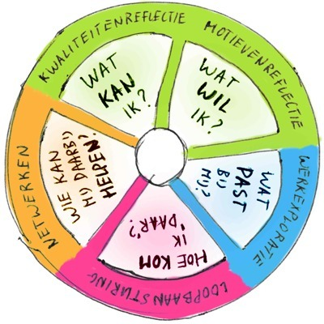
DRM

